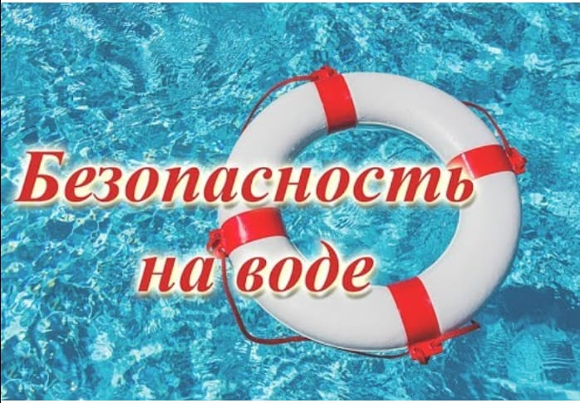
Уважаемые родители! Вы в ответе за жизнь и безопасность детей. Не оставляйте их без присмотра!
Правила безопасного поведения детей на воде не многим отличаются от правил для взрослых, но все же, некоторые отличия есть:
1. Ребенку должно быть категорически запрещено не только купаться, но и находиться недалеко от водоема, или приближаться к нему, если поблизости нет родителей. Никогда не оставляйте малыша под присмотром чужих людей.
2. Маленьким детям нежелательно нырять, ведь если ребенку в ухо попала вода, это может привести к серьезной болезни.
3. Ни в коем случае нельзя играть в местах, где можно упасть в водоем.
4. Ребенку нельзя купаться в глубоких местах не только если он плохо плавает, но даже если он отличный пловец. Не стоит разрешать ребенку заплывать на глубину даже в присутствии родителей.
5. Ни в коем случае не нырять в незнакомых местах.
6. Категорически запретите детям прыгать в воду с обрывов, мостов или других возвышений.
7. Буйки созданы для того, чтобы отмерить безопасное расстояние в водоеме, дальше которого нельзя заплывать.
8. На воде категорически запрещены игры, во время которых нужно захватывать и топить других. Нырять для того, чтобы схватить кого-то за ноги тоже не желательно. Испуганный человек может нечаянно нанести шутнику серьезную травму.
9. Щиты с надписями «Купаться строго запрещено!» тоже не просто так стоят! Никогда не нарушайте этого запрета!

